管理体系审核记录表
过程与活动、  抽样计划 | 涉及  条款 | 受审核部门：配送部 主管领导：李建芳 陪同人员： 李建军 | 判定
 |  | 审核员：邝柏臣 审核时间：2021.06.01
 |  | 审核条款：5.3/6.2/7.1.3/7.1.4/8.2/8.3/8.4/8.5.4.5/8.9/10.1
运营部（销售）基本情况 | 5.3 | 配送部负责人：李建芳，部门主要职责是：  1)组织有关部门对顾客需求进行评审，并负责与顾客沟通;协助总经理作好经营决策；  2)组织对销售过程进行策划，负责交付过程中产品的防护；  3)负责成品的发运交付；  4)负责产品的售前、售中和售后的服务，包括实施召回，并做好与顾客的沟通  5)参与公司对实现管理体系预期目标的内外部环境和相关方进行监视和评审，识别出公司需应对的风险和机遇，实施应对风险和机遇的措施,评价有效性。  6)负责确定对外部供方的评价、选择、绩效监视以及再评价的准则，并实施。  7）负责制定采购计划，负责原料的收购和生产所需原材料的采购工作； | Y
食品安全管理体系目标 | 6.2 | 市场部（配送）涉及的目标及完成情况：  考核目标 统计方法 结果（考核周期：2020.11-2021.5）  顾客投诉处理率100% 已及时处理的顾客投诉/所有顾客投诉×100% 100%  配送及时率100%； 配送及时批次/配送总批次×100% 100%  产品合格率100% 配送合格批次/配送总批次×100% 100%  食品安全目标基本已经完成。 | Y
基础设施  运行环境  前提方案 | 7.1.3  7.1.4  8.2 | 公司编制了《前提方案》 2020年11月15日实施；现场查看有配送车辆4辆，分别是：1辆常温车和2辆冷藏车、冷冻冷藏库共8间(3间冷冻库、5间冷藏库)，提供了公司地理位置图、平面图等。  询问场地清洁及车辆管理情况，主要通过每天进行场地清洁及每周至少一次使用84消毒液进行喷洒消毒，每周对配送车辆进行保洁消毒，消毒时间为30分钟;  抽查车辆的《配送车辆保洁记录》，有每天清洁的记录，每周进行一次消毒（施康消毒液），如2021年1月1日-5月21日， 8:30进行清洁消毒，9:00消毒结束，使用含氯消毒液（如二氧化氯或84消毒液）消毒液的配比浓度为1:100，清消人员为：李素芳；  另查有2021年4月1日-5月26日的《场地、车辆每日检查记录表》，包括了车牌号：浙AODR48、浙CN6D88配送车辆、地面清洁、工器具清洗，员工健康等信息；场地清洁消毒记录表，虫鼠害检查记录表等，清洁人：胡建民，确认人：李素芳。  查配送区的《人员每日卫生检查记录表》2021年4月-5月，对是否有生产用水（食品清洁用）、设备工具清洗、工人的手以及设备/工具在接触不卫生物品后清洗和消毒、地面清洁、配送区域排水、消毒剂、洗涤剂的标识、贮存和使用、绿码、口罩佩戴、上午体温、下午体温、核酸检测等进行记录，记录人为李建芳；  涉及的有毒有害物质主要是施康消毒液和75%酒精和洗手液，由市场部管理，卫生间为交易市场统一配置，原材料卫生，管理制度，个人卫生健康，健康证要求。  虫鼠害防治主要通过防护帘、灭蝇灯，挡鼠板进行防控和管理；场地提供有虫害控制图，但未配虫鼠害控制措施；已开具不符合项；  目前主要是以零库存及小批量蔬菜、鲜猪肉、冷冻肉存货周转配送，常温类产品通常当天采购当天配送，没有大规模的货品仓储，现场查看暂存货品均离场离地；  现场查看有设备、设施维护保养记录，维保内容：冷藏库、冷冻库、常温配送车、冷藏车、电子称、温度计，维保时间2021年1月-5月，设备维保计划时间每年一次， 维保负责人：李建芳； | Y
安全产品实现  追溯性系统  PRP  OPRP  HACCP计划 | 8.1  8.3  8.2  8.5.4  8.5.4 | 配送部提供了《产品标识、追溯和召回程序》、《操作性前提方案》，实施时间为2020.11.15日。包括水，接触面，人员健康，车辆，运输过程管理等环节。  经询问负责人李建军，公司业务重点是蔬菜、禽畜肉为主，其余品类包括冻肉、干货类等为辅（按客户订单实际需求进行采购配送，客户群主要是学校食堂;最近进入准备放暑假的阶段，配送、仓库存储等业务量相对会较少，目前核心供应商主要有：建德市更楼街道文斌蔬菜批发商行（蔬菜）、建德市政新食品有限公司（鲜猪肉）、杭州厨宝食品有限公司、安徽小米大农副、品有限公司、山东珍仁量食品科技有限公司 ，公司原则上现购现配，送货时间通常为2小时内的近距离配送，采购验收合格后在公司按照各客户的需求情况进行分拣（一般预包装装产品和散装食品蔬菜、调味品、干杂货等分拣配送），原则上不在公司存放，如果需存放则对采购合格的产品分门别类进行储存，认证范围涉及的预包装及散装食品以常温及冷冻保存为主，对部分产品为确保质量安全的，主动采用冷藏冷冻库短暂保存。  现场查看冷库显示温度为-17℃；主要是短暂少量存放，放有少量分拣待配送蔬菜及冻品等，询问得知，冷冻品一般根据订单采购，客户主要以学校、幼儿园及职业学校食堂，尽量控制存货量，减少积压，降低食品安全风险。  针对4类危害，HACCP小组制定了2个OPRP和2个CCP点的控制计划，同时明确了监控的对象、方法、频次、人员、纠偏措施、验证、记录等内容，基本符合要求；  市场部（采购、销售）负责的主要有：  OPRP 1-01原料验收 畜禽肉类原料采购验收；  OPRP1-02冷冻水产类的验收；  CCP1：禽肉类原料的冷冻、冷藏储存  CCP2：配送  OPRP 1-01原料验收 畜禽肉类原料采购验收  可能存在或出现的潜在危害：  生物的危害：人畜共患疫病病原菌、沙门氏菌、大肠杆菌、金黄色葡萄球菌、单核增生李斯特、肉毒梭菌、副溶血性链球菌、耶尔森氏菌、蜡样芽孢杆菌、产气夹膜梭菌、寄生虫等  化学的危害：  兽药、促生长素等饲料激素、挥发性盐基氮、重金属等有害化学物质超标  物理的危害：  金属异物（针头、金属碎屑、螺丝）碎骨  危害程度的判断理由和依据：肉品在屠宰、加工、储存、运输过程中混入；肉品本身含有病原菌、寄生虫；  显著危害：有害微生物、重金属、挥发性盐基氮、抗生素、促生长素等有害化学物质超标；  OPRP1-02冷冻水产类的验收  可能存在或出现的潜在危害：在生长捕捞、加工、储存、运输过程中混入；本身含有病原菌、寄生虫  生物的危害：致病性寄生虫、致病菌（沙门氏菌、李斯特菌、副溶血性弧菌、肉毒梭菌、志贺氏菌、蜡样芽孢杆菌、肉毒梭菌、空肠弯曲菌）  化学的危害：挥发性盐基氮、组胺、多氯联苯、农药、激素残留重金属等有害化学物质超标  物理的危害：金属异物（鱼钩、金属碎屑）  显著危害：病原体存活  CCP1：禽肉类原料的冷冻、冷藏储存  冷藏储存：  可能存在或出现的潜在危害：可能存在或出现的潜在危害  生物的危害：霉菌、致病菌  化学的危害：无  物理的危害：无  显著危害：病原体存活  危害程度的判断理由和依据：储存时间、温度控制不当或受到污染  CCP2：配送  可能存在或出现的潜在危害：可能存在或出现的潜在危害  生物的危害：霉菌、致病菌  化学的危害：无  物理的危害：杂质  显著危害：病原体存活  危害程度的判断理由和依据：冷藏冷冻品储存时间、温度控制不当或受到污染；车辆清洁不彻底  抽查订单，按照追溯思路审核销售服务过程控制：  抽查2021年05月06日向客户建德大店口小学食堂的销售配送单及所涉及产品的验收情况，配送记录：有大蒜2斤、黄瓜28斤、葱1斤、青椒2斤、蒜苗1斤等，金额141.5元，记录人:李梦；附有农残检测报告，检验结果：合格。  查1月25日建德明珠小学（学生）的销售配送单及所涉及产品的验收情况，配送记录显示有生姜1斤、大蒜仁4斤、葱1斤、毛山药211斤、冬笋肉80斤、小米椒1斤、金额3396元；附有农残检测报告，检验结果：合格。  抽查猪肉主要供应商建德政新食品有限公司供货记录，提供了2021.5.23日供货单记录，记录有：鲜猪白条肉 83.95斤、63.51斤、73.38斤、58.82斤；验收合格；  提供检验检疫合格证明：  鲜猪肉：建德市政新食品有限公司  动物产品分销信息凭证（包括动物检验检疫合格证信息）  编号：：0480133  时间： 2021.05.23  肉品品质检验合格证  产品名称：猪肉  时间：2021.5.14  生产单位：建德市政新食品有限公司  检验结果：合格  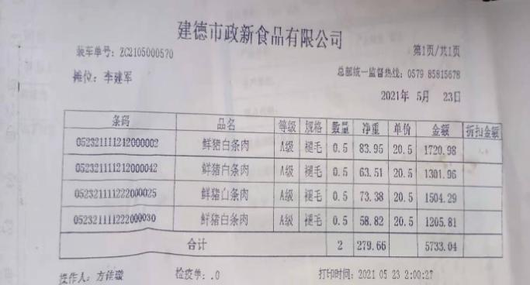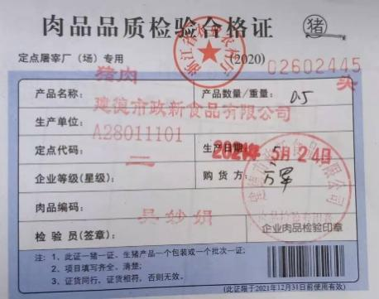  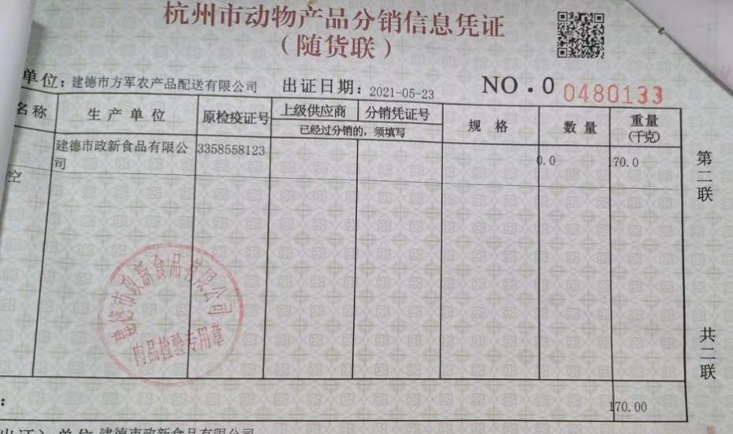  查蔬菜农残检测证明：  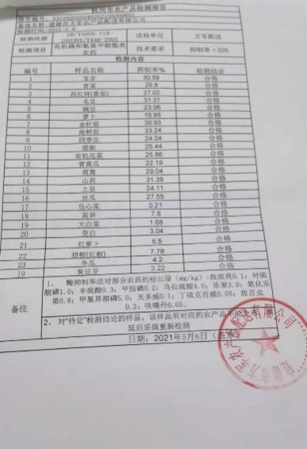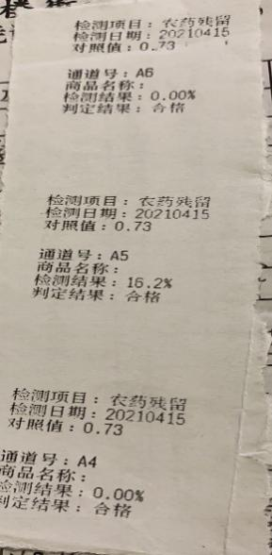  提供预包装供应商安徽小来大农副食品有限公司抽检检验记录及检测报告，有上述产品的进货数量：  检验检疫证明如下：  产品：酱鸭  编号：TWSP20070267  时间： 2020.7.17  检验机构：安徽拓维检测服务有限公司  检验项目：过氧化值、铅、镉、亚硝酸盐等  检验结果：合格  产品：梅菜扣肉  报告编号：平检2021SPWJ0468  检验日期：2021.3.26  委托方：平江县鹏辉食品有限公司  检验机构：平江县检验检测中心  检验项目：过氧化值、铅、镉等  检验依据：SB/T10379-2012、G2762-2017《食品安全国家标准 食品污染物限量》  检验结果：符合要求  检验报告：  报告编号：FWA2001962  产品:厨宝牛排  检验日期：2020-03-26  委托方：桐乡市洲泉厨宝肉类加工厂  检验机构：浙江华才检测技术有限公司  检验项目：过氧化值、砷、铅、沙门氏菌;  检验项目：合格  抽查建德市航头初级中学食堂销售配送订单及产品销售记录及验收情况，均符合要求  查2021年3月25日建德市航头初级中学食堂的食品销售订单：单据号：FJ210325023  ①提供了销售单：包括提供了订单（黄瓜105斤、青椒25斤、蒜心10斤等，金额1114元）的订单需求信息，配送车辆浙A0DR48，提供了建德市航头初级中学的订单记录信息，包括上述需求信息；  ②提供了公司采购单，有上述产品；  ③配货人员根据销售单配货，提供了《建德市方军航农产品配送有限公司2020.11-2021.5月（进货验收记录）》，有上述产品的进货数量包括蔬菜、冷冻制品、肉制品等，验收项目包括感官检验、及供应商检验合格证明，检验结果为合格，检验者：李梦。  ④提供了3月25日客户建德市航头初级中学食堂销售单记录，出货数量一致；包括上述范围，车牌号为浙A0DR48，配送人：徐翠山  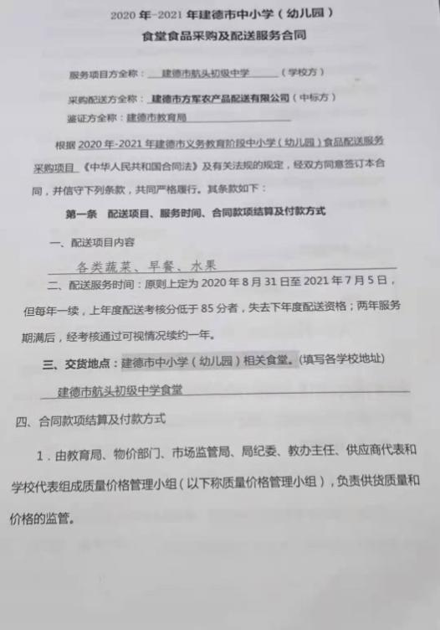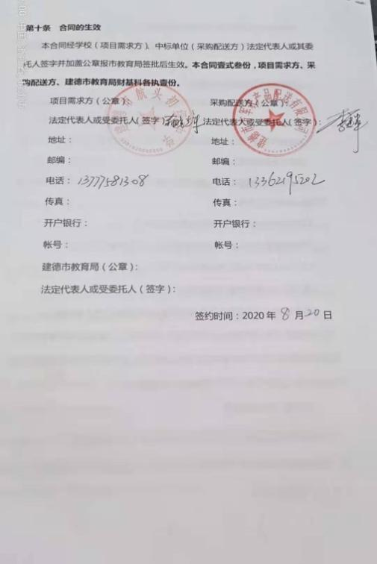  查2021年04月26日建德市寿昌初级中学食品销售订单记录：单据号：FJ210325024  ①提供了销售单：包括提供了订单（青椒20斤、大白菜10斤、有机茶菜185斤等，金额1480元）的订单需求信息等，提供建德市新安江第一小学食堂的订单记录信息，包括上述需求信息；  ②提供了公司采购单，有上述产品；  ③分拣/配货人员根据销售单配货，提供了《公司配送中心（进货验收记录）》，有上述产品的进货数量，验收/分拣项目包括感官检验及有检验检合格证明，检验结果为合格；  ④提供了2021年03月25日建德市寿昌初级中学销货单记录，出货数量一致；包括上述范围，车牌号为浙CN6D88，配送人， 胡建超  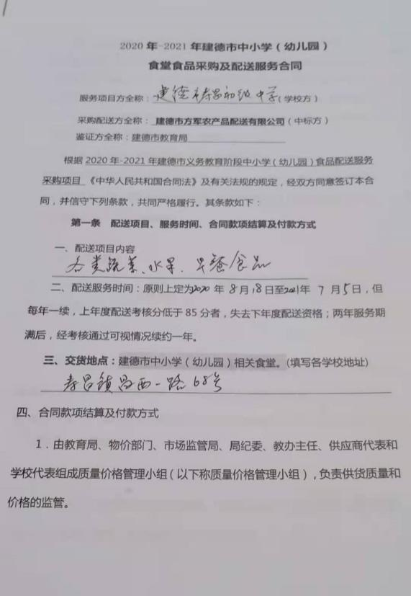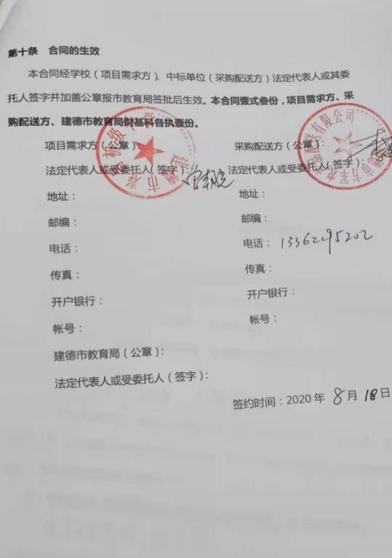  提供了《公司销售送货单）》，有上述产品的库存数量及出货数量信息，提供了送货记录， 车辆为厢式常温车与冷藏车，提提供了《配送车辆保洁记录（查有2021年01月03月-05月26日，清消人为李建芳》，车辆信息与《车辆对应客户及人员》中一致。  询问得知，截止目前，没有发生控制措施（OPRP和CCP）点发生失控的情况。今后如有发生，则会对产品进行安全性评估，并根据评估结果采取相应的措施。 | N
应急准备与响应  撤回/召回 | 8.4 | 公司制定了程序文件《应急准备与响应控制程序》，市场部主要参与公司统一组织的演练等活动。公司结合分拣配送等过程中的突发情况进行识别，并编制必要的应急预案。如停电、车辆故障等突发情况。  提供了2020.11.15参加公司统一组织的《应急消防演练》。记录里记录了演习的内容，并由总经理李建军于演习的效果进行了评价。  另外，提供了2020年11月15日组织的20201115 的大豆油（20份）为召回演练产品的产品召回演练记录。包括产品召回演练实施记录、召回演练通知、产品召回通知、产品召回记录。基本符合。  目前没有发生召回或撤回的情况 | Y
沟通 | 7.4 | 文件名称如：《沟通控制程序》 | Y
运行证据组织考虑了合规义务，确保食品安全信息与食品安全管理体系形成的信息一致且真实可信。

外部沟通的控制：
沟通日期 | 沟通的内容 | 沟通对象 | 沟通方法 | 责任部门 | 回应情况
2021.05.14 | 客户满意度调查 | 建德市实验中学 | 客户意见调查表 | 市场部 | 非常满意
2021.5.14 | 客户满意度调查 | 建德市寿昌初级中学 | 客户意见调查表 | 市场部 | 非常满意
2021.5.14 | 客户满意度调查 | 建德市航头初级中学 | 客户意见调查表 | 市场部 | 非常满意
2021-05 | 日常食品安全现场检查 | 建德市市场监督管理局 | 现场沟通 | 综合办 | 符合要求

内部沟通的控制：
沟通日期 | 沟通的内容 | 沟通对象 | 沟通方法 | 责任部门 | 回应情况
2021-05-03 | 客户订单需求变更沟通 | 各部门负责人 | 会议 | 综合办 | 落实

不合格品的处理 | F8.9.4.3 | 如：《不合格产品/服务控制程序》、《不合格输出和潜在不安全产品控制程序》、《不合格品控制程序》 | Y
 | 运行证据 | 抽取出售后不合格成品处置相关记录：名称：《体系建立以来未发生》  日期 名称/批次 不合格信息描述 处理方式 纠正之后应验证  —— 退货 换货 □降等 □道歉 赔偿 □召回 让步接收 已进行验证  □退货 换货 □降等 □道歉 □赔偿 □召回 让步接收 已进行验证  抽取出厂后不合格服务相关记录名称：《 不涉及 》  日期 人员/岗位 不合格信息描述 处理方式 纠正之后应验证  —— □道歉 □赔偿 □暂停服务 □让步接收  □道歉 □赔偿 □暂停服务 □让步接收  上述不合格处置的人员与公司授权一致 □与公司授权存在不一致
 | 现场观察 | 现场检查对不合格原材料的存放和标识情况 ☑符合 □不符合  现场查看冷库温度-18℃，冷藏库2℃符合要求。  远程检查对不合格半成品的存放和标识情况 ☑符合 □不符合  远程检查对不合格成品的存放和标识情况 ☑符合 □不符合
放行的评价 | F8.9.4.2 | 如：《产品检验控制程序》或《服务放行控制程序》  执行标准（接收准则）：  放行类型 抽样要求 执行标准或规范文件名称 评价结论  原材料检验 100%目测 外观、验证合格证 ☑符合 □不符合  半成品首检 —— □符合 □不符合  半成品检验 100%目测 外观 ☑符合 □不符合  成品检验 100%目测 外观、品尝（必要时） ☑符合 □不符合  服务放行 100%目测 目测 ☑符合 □不符合
 | 运行证据 | 放行包括：☑原材料进厂 ☑半成品转序 ☑成品放行 ☑服务放行  抽取原材料检验相关记录名称：《 进货验收台帐 》  日期 物料名称/批次 抽样比例 关键特性要求 实测结果 验证结论  2021.05.11 大白菜、莴笋（去皮）、葱等蔬菜系列 100% 新鲜，无腐烂 目测正常 ☑合格 □不合格  2021.05.26 猪肉 100% 新鲜，检疫合格 有检疫合格证 ☑合格 □不合格  抽取半成品检验相关记录名称：《 不涉及 》  日期 半成品名称/批次 抽样比例 关键特性要求 实测结果 验证结论  无异物 外观正常 ☑合格 □不合格  无异物，新鲜 外观正常 ☑合格 □不合格  抽取成品检验相关记录名称：《 销售送货单 》  日期 成品名称/批次 抽样比例 关键特性要求 实测结果 验证结论  2021.05.11 大白菜、莴笋（去皮）、葱 100% 新鲜，无腐烂 外观正常 ☑合格 □不合格  2021.05.26 鲜禽畜肉(猪肉) 100% 新鲜，检疫合格 外观正常 ☑合格 □不合格  2021.05. 梅菜扣肉 100% 目测\索证\保质期 外观正常 ☑合格 □不合格  抽取服务放行相关记录名称：《 无 》  日期 岗位 抽样比例 服务规范要求 检查结果 验证结论  2021.05.11 配送司机 100% 新冠检测及口罩、体温检测 正常 ☑合格 □不合格  2021.05.26 配送司机 100% 新冠检测及口罩、体温体温检测 正常 ☑合格 □不合格  抽取成品例外（在策划的安排已圆满完成之前）放行相关记录：□已放生 ☑未发生  日期 成品名称/批次 放行理由 授权人员的批准 顾客的批准 后续结论  □是 □否 □是 □否 □合格 □不合格  □是 □否 □是 □否 □合格 □不合格  上述成品/服务放行的人员☑与公司授权一致 □与公司授权存在不一致
 | 现场观察 | 成品/服务放行的人员对相关知识的理解和能力 ☑符合 □不符合  由于成品/服务放行的监视设备满足要求且完好 ☑符合 □不符合  由于成品/服务放行的测量设备满足要求且完好 □符合 □不符合
不合格品的处理 | F8.9.4.3 | 如： ☑《不合格产品/服务控制程序》 | Y
 | 运行证据 | 抽取不合格原材料处置相关记录名称：《 体系建立以来未发生 》  日期 物料名称/批次 不合格信息描述 处理方式 纠正之后应验证  未发生 □退货 □换货 □降等 □让步接收  □退货 □换货 □降等 □让步接收  抽取不合格半成品处置相关记录名称：《不涉及 》  日期 名称/批次 不合格信息描述 处理方式 纠正之后应验证  未发生 □返工 □返修 □降等 □报废 □让步接收  □返工 □返修 □降等 □报废 □让步接收  抽取不合格成品处置相关记录名称：《体系建立以来未发生 》  日期 名称/批次 不合格信息描述 处理方式 纠正之后应验证  未发生 □返工 □返修 □降等 □报废 □让步接收  □返工 □返修 □降等 □报废 □让步接收  抽取出售后不合格成品处置相关记录：名称：《 体系建立以来未发生 》  日期 名称/批次 不合格信息描述 处理方式 纠正之后应验证  未发生 □退货 □换货 □降等 □道歉 □赔偿 □召回 □让步接收  □退货 □换货 □降等 □道歉 □赔偿 □召回 □让步接收  抽取出厂后不合格服务相关记录名称：《体系建立以来未发生》  日期 人员/岗位 不合格信息描述 处理方式 纠正之后应验证  未发生 □道歉 □赔偿 □暂停服务 □让步接收  □道歉 □赔偿 □暂停服务 □让步接收  上述不合格处置的人员□与公司授权一致 □与公司授权存在不一致
不符合与纠正措施 | F10.1 | 如： ☑《不符合和纠正措施控制程序》
 | 运行证据 | 不符合的来源：  顾客投诉 产品质量问题 工作运行中的问题 其他 ——未发生  抽查采取纠正措施相关记录名称：《 》  内审不符合见“综合部”记录  日期 不符合描述 不符合纠正 原因分析 纠正措施 有效性评价  未再次发生  再次发生
说明：不符合标注N

